# 语音编程

# 基于规则的方案

语音编程的关键在于从文本中抽取信息及对抽取出的信息进行表示，基于规则的方案将利用句法关系与待抽取信息的特征来构造相应的规则进行信息抽取。

## 方案简述-关键步骤

1. 语音转文本:语音转文本(此处调用三方接口实现)
2. 文本检测:文本检测就是对文本进行分类，对于用户输入中，去掉“无关文本”，也就是不是描述代码逻辑的文本去掉；
3. 分析精确文本表达的意思: 根据用户输入判断是否需要对一些模糊的地方进行明确，

明确的部分分为两种,一种是系统根据自带规则进行模糊匹配纠正;另外一种是使用人机对话技术,反问用户直到明确内容.

1. 分析文本:这一步通过对文本进行解析,利用NLP相关技术形成中间结构(文本中间图).
2. 利用文本中间图生成流程图或者代码.

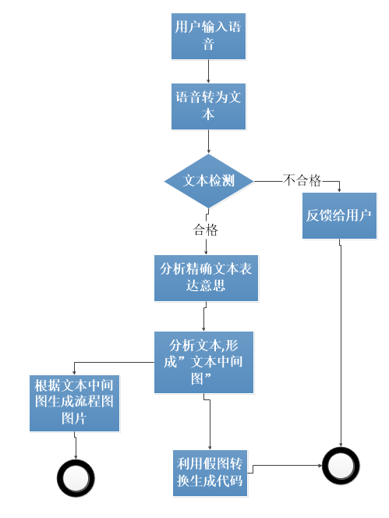

图1.1 技术方案图

### 1.1.1 检测分类

**想法:** 对文本检测分类，将没有逻辑的文本剔除掉-可以看出是一个二分类的问题.

(1)前期通过基于规则的方法进行剔除:通过对文本进行分句，逐句进行判断，判断的方法通过对文本进行分类（类别包括 定义类、计算类、判断类、循环类等），然后根据分类结果，判断句子是否含有各个类别所需要的成分（如变量，循环范围等），如果段落无法分类成功或者分类成功但是没有所需要的成分，就判断其是非法文本。

(2)后期可以改进使用机器学习的方法,利用大量数据进行学习得到分类器,将文本进行分类.

### 1.1.2 精确文本表达意思

输入文本中，不明确的部分，可以用填槽的方法来完成；假设用户说对数组进行排序，排序没有明确指示，这时候反问用户让用户“填槽”来告诉系统用哪种排序，当将整个句子明确意思后，结束。

### 1.1.3 分析文本形成文本中间图:

文本中间图是一段自然语言文本的”图表示”,在实现中,暂定为从文本中剥离杂乱信息,抽取出半结构化信息(信息表现形式将结合知识图谱生成的相关技术).将这些知识表示融汇成”文本中间图”,也就是图数据结构。

（1）定义关系图结构：

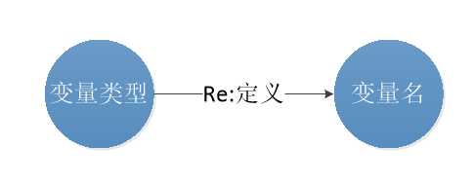

生成代码：变量类型 变量名；

(2) 计算关系：

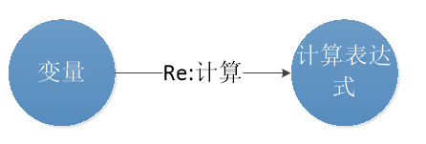

生成代码：变量 = 计算表达式子

(3) 判断关系：

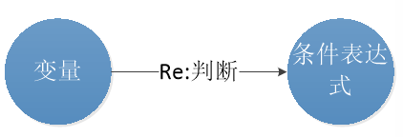

有三种判断类型分别是if、else、elif。

else的变量为NULL，表达式也为NULL

IF,生成代码是：IF(变量+表达式)

ELIF,生成代码是：IF(变量+表达式)

（4）循环关系

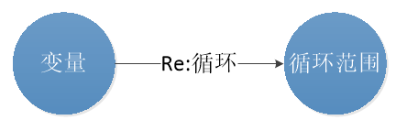

生成代码：在循环范围遍历变量

### 1.1.4文本翻译代码或者流程图

翻译成流程图:利用1.1.3的“文本中间图”可直接生成流程图图片。

翻译成代码: 利用1.1.3的“文本中间图”可直接，直接译成**中间代码**，最后根据用户选择,将中间代码在译成各种语言的代码如python或者c++。

# 2. 基于注意力机制的方案

基于注意力机制的方案，通过将自然语言文本作为编码器的输入，将翻译成的代码作为解码器的输出进行实现。

## 2.1 方案简述